2023-2024 EĞİTİM ÖĞRETİM YILI ..................................ORTAOKULU 7.SINIF SOSYAL BİLGİLER DERSİ II.DÖNEM II.YAZILI YOKLAMASI
ADI SOYADI:
SINIFI-NO:
YÖNERGE :Süre bir ders saatidir. Soruların değerleri yanlarında yazılıdır. Başarılar dilerim.

S.1. 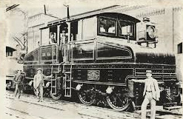
Buhar makinesi taşımacılık alanında da kullanılmaya başlandı .İngiliz mühendis Richard Trevithick (Riçırt Trevithiç, 1771-1833)buharlı bir lokomotif yaptı. Trenler kısa süre içinde kara taşımacılığında en önemli araç hâline geldi . Artık fabrikalar ve çiftlikler mallarını çok uzak yerlere gönderebiliyordu. Böylece malların taşınması kolaylaştı.
Verilen altı çizili bilgiye göre buharlı trenlerin kullanılmasının hangi alanda değişikliğe neden olduğunuz yazınız(10p)
................................................

S.2. Aşağıda bilgileri verilen toplumsal dayanışma ve yardımlaşma amacıyla kurulan kurumların /kuruluşların isimlerini altlarındaki boşluğa yazınız (20p)

*Millî ve ahlaki değerleri gözeterek ve bilimsel metotlar kullanarak tütün, alkol, uyuşturucu madde, teknoloji, kumar vb. bağımlılıklarla mücadele eder.  *Bağımlılıklarla mücadelede bilimsel ve kanıta dayalı yöntemler kullanarak araştırma, geliştirme faaliyetleri yürütür ve aldığı sonuçlara göre projeler üretir ve  uygular. | *Afetlerde ve olağan dönemde ihtiyaç sahiplerine yönelik yardım sağlamak  *Güvenli kan teminini gerçekleştirmek  *Ülkemiz dışında da doğal ve insan kaynaklı afetlere müdahale eder. | *Sokağa terk edilmiş 0-6 yaş grubu çocukların her türlü ihtiyacını (barınma, yiyecek, giyecek, sağlık) karşılar.  *Günlük yaşam aktivitelerini kısmen yapabilen ve yapamayan yaşlı vatandaşlarımızın her türlü ihtiyacını giderir. | *Doğal varlıkları koruyarak erozyonla mücadelenin mümkün olduğunu kanıtlayan  kırsal kalkınma, koruma, çölleşme, iklim, ağaçlandırma gibi projeleri uygular.  *’Türkiye Çöl Olmasın’ sloganı ile halkı ağaçlandırma konusunda teşvik edici çalışmalar yapar.

S.3. Demokrasilerde seçimlerin belirli aralıklarla yapılmasının önemini seçme ve seçilme hakkı açısından kısaca açıklayınız (20p)

S.4. 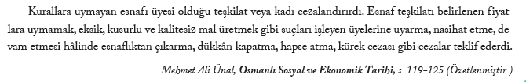
Yukarıda bilgisi verilen Osmanlı dönemine ait esnaf teşkilatının adını yazınız (10p)

...................................................

S.5. 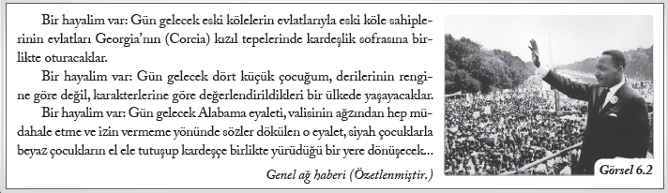
Martin Luther King, konuşmasında Amerika’da yaşanan demokrasi dışı uygulamalardan hangilerine değinmektedir ,iki tanesini yazınız (15p)

......................................... ...........................................

S.6. Aşağıda verilen kavramların anlamlarını karşılarına yazınız (10p)
KURULTAY
CUMHURİYET

S.7.
Büyük Millet Meclisindeki milletvekilleri kendi bölgelerinde yapılan seçimle göreve geldiler. Bu meclis milli mücadelemiz döneminde toplanmıştır. Mustafa Kemal’in başkanlığında düzenli bir ordu kurarak düşmanı yurttan atmayı başarmıştır. Ayrıca yasama (kanun yapma) yetkisi ile ülke idaresinde ve düzeninde önemli rol oynamıştır.

23 Nisan 1920’ de açılan TBMM hakkında bilgiler verilmiştir. Verilen bilgiler içerisinde meclisin milli egemenliğe dayalı olduğunu kanıtlayan cümleyi yazınız.(15p)

....................................................................................................................................................................................

Yazılınız bitmiştir. Cevaplarınızı kontrol ediniz.

